Besluit tot wijziging Beleidsregel Parkeernormen 2024
Het college van burgemeester en wethouders van de gemeente Groningen
HEEFT BESLOTEN:

De Beleidsregel Parkeernormen 2024 als volgt te wijzigen:
ARTIKEL I
De tekst onderaan artikel 8 (Ontwikkelzones), luidende: “Voor het Raadhuisplein gelden de kencijfers van een sterk stedelijk gebied uit de CROW-uitgave 2012 'Kencijfers parkeren en verkeersgeneratie’” wordt vervangen door een nieuwe tekst en komt te luiden:

Voor de functies in het gebied dat op afbeelding I is aangewezen, gelden de parkeernormen van tabel I.’ Voor de andere functies gelden de normen van zone B (met betaald parkeren).

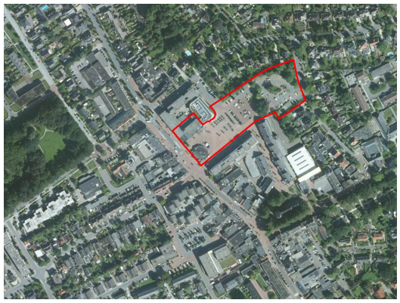
Afbeelding I. Plangebied Raadhuisplein

Functie | Parkeernorm | Eenheid
Wonen koop, etage, duur | 1,5 | Per woning
Fullservice supermarkt | 3,5 | Per 100 m2 bvo
Detailhandel en horeca | 3,5 | Per 100 m2 bvo

Tabel I. Parkeernormen Raadhuisplein Haren

Ontwikkelzones – artikelsgewijze toelichting (Raadhuisplein Haren)
De normen voor het Raadhuisplein uit de tabel zijn gebaseerd op de kencijfers van het CROW 2012 en gestaafd aan de situatie in Haren. Deze normen zijn vastgelegd in het bestemmingsplan Raadhuisplein Haren. De normen vallen binnen de bandbreedte van de normen van zone B (met betaald parkeren) en ook binnen de bandbreedte van de meest recente/huidige CROW kencijfers (2024). De voorkeur geniet om bij het Raadhuisplein de parkeernormen in absolute getallen vast te stellen in deze beleidsregel, omdat deze normen voortkomen uit het oorspronkelijke
bestemmingsplan op basis waarvan privaatrechtelijke afspraken zijn gemaakt met de ontwikkelaar.

INWERKINGTREDING
Deze wijziging van de Beleidsregel Parkeernormen 2024 treedt in werking op de dag na de bekendmaking.
Gedaan te Groningen in de collegevergadering van 8 juli 2025

Burgemeester,
Roelien Kamminga

Secretaris,
Sander Gerritsen

